Branch per feature in Git

#### di [Gian Maria Ricci](http://mvp.microsoft.com/en-us/mvp/Gian%20Maria%20Ricci-4025635) – Microsoft MVP

Blog inglese: <http://www.codewrecks.com>

Blog Italiano ALM: <http://www.getlatestversion.it/author/alkampfer/>

Blog Italiano: <http://blogs.ugidotnet.org/rgm>

* 1. ms-help://AstroNS20/TA_1306003_gmricci_GestionBranchGitVS/html/images/7B654F178A3842F7F616A829DC6DF588.png

*Maggio, 2015*

## Differenze rispetto a un Source Control Centralizzato

Il differente modello di branching implementato da Git, offre possibilità decisamente superiori rispetto ad un normale controllo di codice sorgente centralizzato, permettendo l’adozione di **strategie di branching difficilmente perseguibili con altri strumenti**. Un’analisi delle differenze principali che esistono con un VCS centralizzato è solitamente il punto di partenza per capire come ristrutturare le proprie politiche di branching al fine di sfruttare al meglio il nuovo strumento.

***Concetto di Working Directory***

Mentre in un VCS centralizzato una branch è una “*copia intelligente”* di una cartella ed occupa per questo uno “spazio logico” nella struttura del codice sorgente, in Git esiste sempre una sola cartella dove lavorare, chiamata Working Directory. Durante un cambio di Branch vengono aggiornati i file presenti nella Working Directory per riflettere il contenuto della branch (o del singolo commit) su cui si vuole lavorare. Questo comporta

A differenza di un VCS centralizzato, non è necessario adottare alcuna strategia di mapping per evitare di scaricare branch su cui non si vuole lavorare

Per ogni sviluppatore, lo spazio occupato da una branch è semplicemente il differenziale dalla branch di origine, non vi sono cartelle duplicate con copie dello stesso progetto per le differenti branch

I file dei progetti e soluzioni hanno sempre lo stesso percorso relativo, la branch dove si sta lavorando non dipende dalla cartella in cui si è aperto il progetto / solution ma dipende dalla branch attuale configurata con il comando *git checkout*

Si possono usare branch locali, non visibili al resto del team.

Questa differenza permette di creare branch con più tranquillità, dato che l’impatto sul resto del team è minimo.

***Singola build per branch multiple***

Se si lavora con un controllo di codice sorgente centralizzato, ogni branch ha un percorso differente nello spazio logico dei file, es:

* + 1. $/MyProject/**Trunk**/src/MyProject.sln  
       $/MyProject/**Branches/Release1**/src/MyProject.sln  
       $/MyProject/**Branches/Release2**/src/MyProject.sln  
       $/MyProject/**Dev**/src/MyProject.sln

In questo caso ho evidenziato in neretto la parte del percorso che identifica la branch logica, ma a livello di File System, tutte le solution hanno un percorso differente. Questa limitazione comporta la necessità di creare una build distinta per ogni branch, dato che nella build si deve specificare il percorso dei file di progetto / solution che si vuole utilizzare.

In Git, grazie al concetto precedente di *Working Directory*, i file hanno sempre lo stesso percorso, quindi una build è concettualmente valida per tutte le branch. Per evitare lavoro inutile, è comunque necessario specificare la lista delle branch per cui si vuole attivare la build. Nella figura sottostante è ad esempio rappresentata una build che viene eseguita per la branch **master** e per tutte le branch che iniziano per **feat.**

* 1. 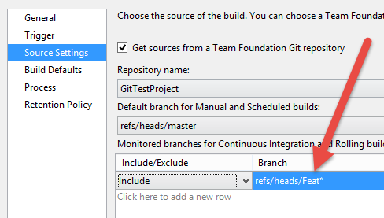

Se si hanno più build con forti personalizzazioni, il poter avere una singola definizione da utilizzare per branch multiple è una funzionalità decisamente accattivante.

## Strategie di branch avanzate – Branch per feature

**Le due differenze appena elencate permettono di superare le tradizionali difficoltà che si incontrano nell’adottare la strategia: *branch per feature***. In questo modello, ogni nuova funzionalità del software viene sviluppata in una branch isolata, portando i seguenti vantaggi:

Ogni funzionalità è sviluppata in completo isolamento dalle altre

Si può decidere per ogni singola funzionalità quando reintegrarla con la branch originale

È molto adatta all’uso con SCRUM e con metodologie agili

Ad esempio, se a fine Sprint il Product Owner decide che solamente 4 dei 5 PBI sono completi, si può procedere con il reintegro delle branch corrispondenti, lasciando la funzionalità non ancora completata nella sua branch di sviluppo. In questo modo si può promuovere solamente il codice relativo alle funzionalità che sono realmente completate.

Se il Product Manager decide che una certa funzionalità è pronta per il beta testing, si può promuoverla in autonomia per la distribuzione ai beta-tester, senza preoccuparsi se altre funzionalità sono in stato incompleto e potrebbero rendere il software instabile.

Nei sistemi classici l’adozione di questa strategia è molto difficoltosa, il rischio è quello di perdere molto tempo ad effettuare merge del codice, oltre che avere una proliferazione di cartelle tutte identiche nel proprio source control. Grazie a Git anche il rischio di merge complesse è decisamente mitigato. Ad esempio, grazie alla definizione di una build accurata di controllo, si può conoscere in ogni momento lo stato di ogni feature branch. Questo significa che per ogni funzionalità si può sapere se:

Compila

Tutti i test sono OK

Deploy automatico su server di test OK (verifica procedure di rilascio)

Etc.

Questo vi permette di capire se una funzionalità è pronta o meno per essere reintegrata.

## Merge build monitor

Il problema maggiore utilizzando branch per feature è avere troppi conflitti durante il reintegro. L’unica soluzione per ridurre questo rischio, è di effettuare periodiche operazioni di forward integration, ovvero portare le modifiche dalla branch principale alle branch delle feature. In questo modo le eventuali modifiche (bugfix, feature rientrate, etc) della master, commitate dopo che una feature branch è nata, vengono reintegrate a piccoli blocchi.

È fondamentale capire infatti che le operazioni di merge sono più difficili tanto più tempo passa tra la scrittura del codice e la merge stessa. La domanda principale diventa quindi: *ogni quanto effettuare la forward integration tra la master e le varie feature branches.*

Dato che la build di TFS può essere facilmente personalizzata con script, non è difficile scrivere un piccolo script powershell che, prima di effettuare la build dei sorgenti, ma dopo avere recuperato l’ultima versione, tenta di effettuare un merge utilizzando direttamente Git a riga di comando. Il risultato è una build che è in grado di dirvi in maniera automatica se la forward integration tra la master e la feature branch, genera conflitti o no.

* 1. 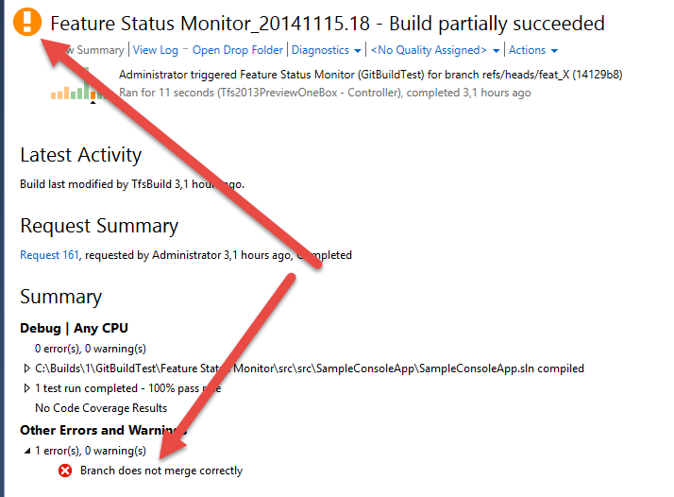

In questo modo, ad ogni push di codice sulla feature branch, verrà effettuato un controllo ed il team può essere immediatamente avvertito quando un incremento di codice genera conflitti con la branch di origine. In questo modo il team *può immediatamente effettuare il merge quando le modifiche effettuate sono ancora fresche nella mente degli sviluppatori*.

L’aspetto interessante è che, nel caso la merge riesca senza conflitti, la build prosegue, **operando sul codice risultato della merge**. È infatti possibile che la merge non dia conflitti, ma il codice risultato della merge automatica non compili nemmeno. Un caso tipico è la presenza di refactoring di tipo rename nella branch master su classi che sono utilizzate anche dal nuovo codice della branch.

* 1. 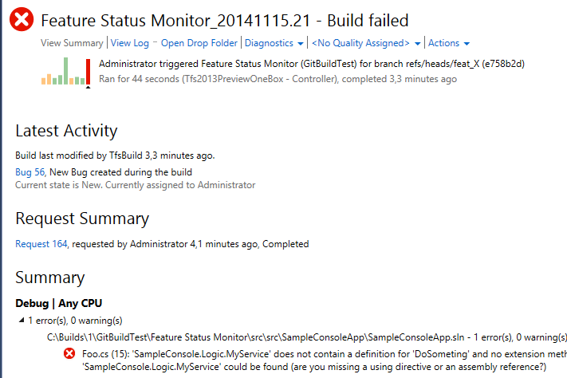

Se il codice compila verranno poi comunque eseguiti gli Unit Test e tutte le altre procedure di controllo impostate nella build. Una volta terminata, il risultato può anche essere utilizzato tramite Release Management per effettuare il deploy su di un server di test. *Ricordate che in questo caso state testando* ***il risultato della merge automatica tra la branch di partenza e la vostra feature branch.***

Grazie a questa “rete di salvataggio” si possono ridurre fortemente i rischi di merge complesse, e si può reagire in maniera immediata appena si presentano conflitti o problemi dovuti alla divergenza tra le feature branch e la branch di origine.

## Git Flow

La strategia di Branch per Feature è cosi utilizzata che, nel corso degli anni, una sua versione ancora più strutturata ha preso piede nella community di Git; stiamo parlando di GitFlow (<http://nvie.com/posts/a-successful-git-branching-model/>). Non mi addentrerò in questo articolo in una spiegazione dettagliata, ma vi rimando al link precedente per una spiegazione completa sulla sua implementazione.

Questa strategia ha una base di adozione molto grande, tanto che è possibile trovare plugin per quasi ogni strumento di sviluppo e Visual Studio non fa eccezione; potete infatti scaricare una estensione per supportare GitFlow direttamente dalla Gallery delle estensioni a questo indirizzo: <http://tinyurl.com/VsGitFlow>

Questa estensione si integra in maniera semplice con i vari menu del Team Explorer, fondendosi naturalmente con tutti gli altri comandi supportati

* 1. 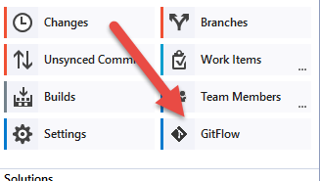

Dopo la prima installazione, se tentate di utilizzare GitFlow vi verrà proposto di installare gli script necessari in maniera automatica. Una volta installato, per ogni repository Git potete inizializzare GitFlow specificando la vostra nomenclatura

* 1. 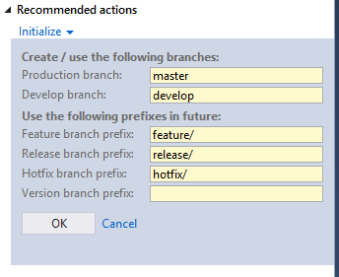

Dopo l’inizializzazione appare il menù con le azioni disponibili per GitFlow.

* 1. 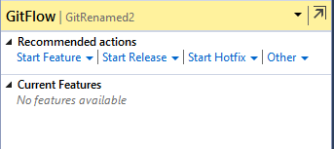

Ad esempio si può iniziare una Feature

* 1. 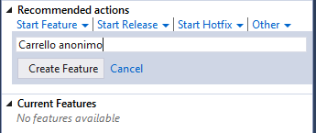

Una volta iniziata una feature, potete visualizzarla direttamente nella lista delle feature correnti

* 1. 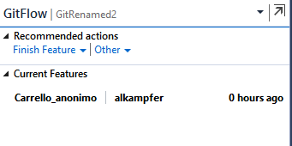

Dietro le quinte vengono utilizzate le normali branch di Git, ma grazie a GitFlow è possibile mantenere una nomenclatura consistente e guidare gli utenti meno esperti nella corretta adozione di una struttura di branch comune e condivisa, evitando che il repository possa andare fuori controllo se utilizzato da persone inesperte.

Se si vuole essere sicuri, si può verificare nel menu standard delle Branch che le operazioni di GitFlow non fanno altro che creare normali branch di Git.

* 1. 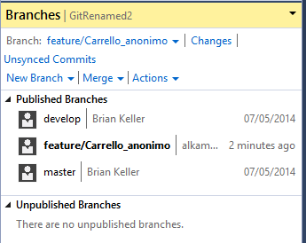

Altro aspetto interessante è che il plugin di Visual Studio non re-implementa GitFlow, ma bensì installa e configura le estensioni standard realizzate per la riga di comando di Git. Questo significa che se preferite lavorare a riga di comando, potete tranquillamente utilizzare GitFlow nella vostra bash. Per conoscere i comandi basta scrivere *git flow help.*

* 1. 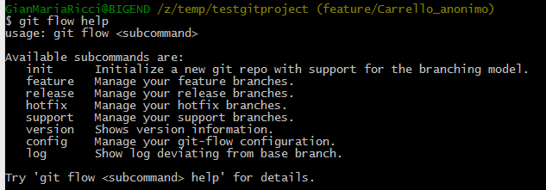

## Conclusioni

Grazie al modello di branching nativo offerto in Git è possibile adottare strategie di branch avanzate, come la Branch per Feature, riducendo di molto i rischi che si hanno utilizzando i modelli classici. Questo comporta, nel caso abbiate deciso di adottare Git in un progetto, una nuova analisi sui modelli di branch adottati, in modo da poter sfruttare al meglio la potenza dello strumento.

#### di [Gian Maria Ricci](http://mvp.microsoft.com/en-us/mvp/Gian%20Maria%20Ricci-4025635) – Microsoft MVP